NOTE D’INFORMATION ECOLE DE RUGBY RCN
______________

Noël arrive à grand pas, le RCN et notre Ecole de Rugby ont le plaisir de vous inviter vous et votre enfant au spectacle de fin d’année qui aura lieu au lycée Flora Tristan ( 27 rue des hauts roseaux à Noisy le Grand) le :

Vendredi 9 décembre 2016

Rendez vous à 20h pour l’ouverture des portes
Début du spectacle à 20h30

Le spectacle sera assuré par un duo de magiciens qui vous proposerons leurs meilleurs tours.

Cette année les parents seront conviés ainsi que les frères et sœurs pour assister à ce spectacle qui aura lieu dans le réfectoire transformé le temps d’une soirée en CABARET.

Nous vous demandons d’être ponctuels afin ne pas perturber le bon déroulement du spectacle.

Au programme également un grand arbre de Noel sous lequel un cadeau attendra votre enfant en fin de soirée (Mais pas un mot c’est une surprise !!!!!)

Nous sollicitons également tous les parents afin de nous préparer des gâteaux ou autres pâtisseries que nous dégusterons tous ensemble pendant l’entracte.

Pour être dans l’esprit de Noel, vous pouvez également vous vêtir de votre plus beau bonnet de lutin.

------------------------------------------------------------------------------------------------------------- 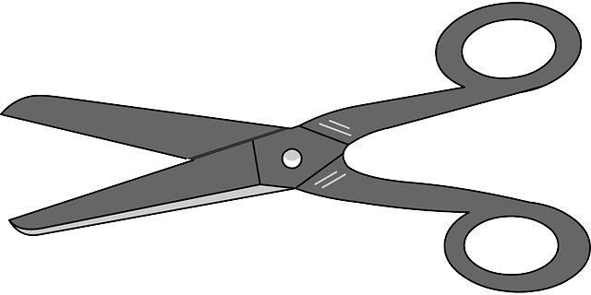
(Pour les parents ayant des enfants dans plusieurs catégories, vous ne rendrez qu’une seule feuille avec le prénom de tous les enfants)

Le ou les joueurs (Nom, Prénoms) : …………………………………………………………………………

- Participera au spectacle.

- Ne participera pas au spectacle

Nombre de frères et sœurs présents n’étant pas joueurs en Lutin/mini poussin/Poussin :

Nombre de parents présents : 1 ou 2

Quel type de pâtisserie/dessert je ramène : ……………………………………………………………………….

A remplir et à retourner à Cedric ou Pierre, avant le samedi 3 Décembre 2015 dernier délai.

L’ECOLE DE RUGBY RCN

